Energijske tehnologije

Završni ispit 2012./2013.

Odgovori na teorijska pitanja

1. Termički stupanj djelovanja Rainkeinovog kružnog procesa se može povećati povećanjem temperature pregrijane pare, povećanjem tlaka na ulazu u turbinu, te kombiniranom proizvodnjom pare i električne energije u procesu. Osnovna razlika između geotermalne elektrane i toplinske pumpe je u tome što koriste različite kružne procese, toplinska pumpa koristi ljevokretni, dok geotermalna elektrana koristi desnokretni kružni proces.
2. Kritične dimenzije reaktora su ... (možda ono sa multiplikacijskim faktorom k koji pokazuje omjer neutrona u dvije susjedne generacije, ali nisam siguran). Oplodni materijali su oni koji uhvatom neutrona prelaze u neki fisijski materijal (npr. Th-232, U-238). Odgor je proizvedena energija po jedinici mase goriva a jedinica joj je MWd/tU(megavatdani po toni urana).
3. Veličina izgradnje derivacijske HE je instalirani protok elektrane, tj. maksimalno iskoristivi protok te HE. Ja sam stavio da ne bi ugradio reakcijsku turbinu jer je ona za male padove. Napisao sam da bi radije stavio difuzor jer time smanjujemo gubitke kinetičke i potencijalne energije, iako nisam siguran može li i aspirator, jer je niskotlačna što znači da ima mali pad.

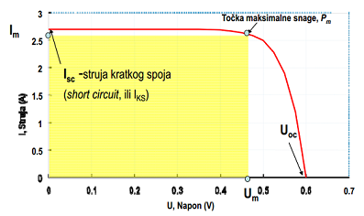 Porastom temperature efikasnost FN ćelije pada. Smanjenjem ozračenja struja FN ćelije pada.

1. Gorivni članak je uređaj koji omogućuje neposrednu pretvorbu kemijske energije u električnu energiju i toplinu. Sastoji se od dvije elektrode između kojih je elektrolit.
2. Kod diretktong spajanja vjetroagregata na mreži koristi se asinkroni generator.

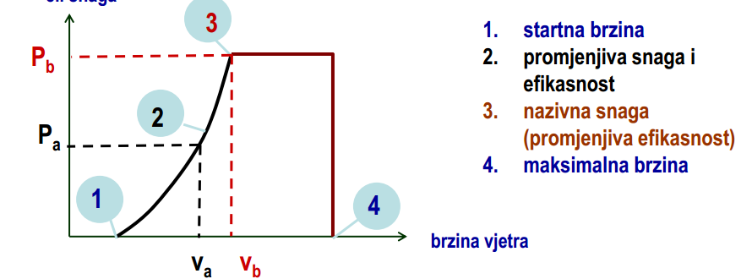

U dijeli između 3 i 4 je nužno upravljanje mehaničkom snagom vjetra.

1. Vozni red elektrana je rasšpred elektrana u elektroenergetskom sustavu(EES-u). Za vršna opterećenja se koriste plinske elektrane, obnovljivi izvori energije, ... Prema funkcijskoj ovisnosti opterećenja metode predviđanja dijele se na ovisne i neovisne metode.
2. Topografski se prijenosne i distribucijske mreže razlikuje jer je kod prijenosnih mreža bitno da uvijek postoji alternativni pravac napajanja dok kod distribucijskih to nije primarni zahtjev. Ako u EES-u frekvencija pada, tada je potrošnja veća od proizvodnje.
3. Dva osnovna razloga za skladištenje el. energije su istodobnost proizvodnje i potrošnje el. energije, te povremena nedostupnost energenata. Pogonski ciklusi su punjenje(spremanje kompriniranog zraka), skladištenje(vrijeme nakon punjenja gdje zrak stoji u spremniku), pražnjenje(korištenje komprimiranog zraka).
4. Na vremensko prostornoj skali stkalenički plinovi zauzimaju mjesto u gornjem desnom kutu, tj. dugi vremenski period se zadržavaju, te se nalaze na velikoj visini. 400 kV dalekovod ima ograničenje zbog električnog polja, dok 110 kV dalekovod ima ograničenje zbog magnetskoh polja.